研究補助経費の使い方 2023年10月

必ず以下の記述を熟読し、間違いのないように手続きして下さい。
以下のとおりに手続きしなかった場合や、申請時と異なる研究資料を購入した場合、会計での検収期限を超過した場合は、すべて学生本人の私費で支払ってもらいます。
学生の手続きミスによって私費で支払うことになった場合、現代社会文化研究科では一切責任を持ちませんので、十分注意してください。

「請求書払い」 ： 書店に対し、商品とともに請求書・納品書の発送を依頼する方法です。商品代金は大学から書店に支払われます。新しい本を、大学生協で購入する場合は、「請求書払い」で支払うことになります。

「立替払い」 ： 学生本人が私費で商品を購入し、後日、学生の口座に大学から商品代金が振り込まれる方法です。古本を、Amazon.co.jp、日本の古本屋で購入する場合は、「立替払い」で支払うことになります。令和5年10月1日より、アマゾンで購入する場合は、新たに「適格請求書」の提出が必要になりました。印刷方法は、「２、立替払いの場合」の「③その他の提出書類の準備」をご確認ください。日本の古本屋で購入する場合も、「③その他の提出書類の準備」をご確認ください。

研究資料の購入・受領・立替・検収は、11月30日（木）17時までに、すべて完了してください。万一、期限を超過した場合、私費での支払いとなります。
※商品受領後、すぐに検収を行ってください。

１、請求書払いの場合（大学生協で購入する）

①発注
・大学生協購買部・書籍部のカウンターに直接出向いて注文する。もしくは、書籍インターネットサービスに登録して注文する。https://online.univ.coop/book/
・インターネットで注文する場合は、「お支払方法」で「店舗払い」を選ぶ。
・必ず、送料・消費税を含めて3万円以下にして下さい。

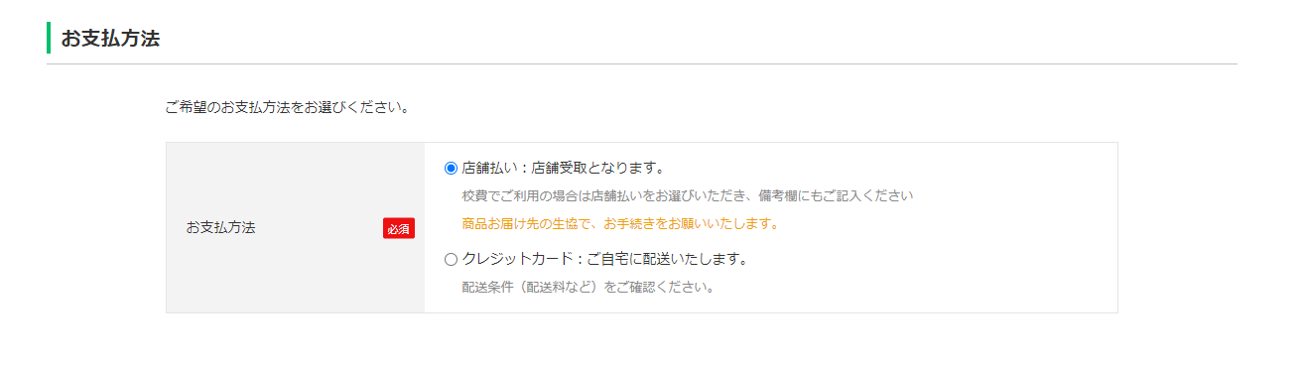

・「備考2」に、「現社研研究補助経費 伝票増田」と入力する。
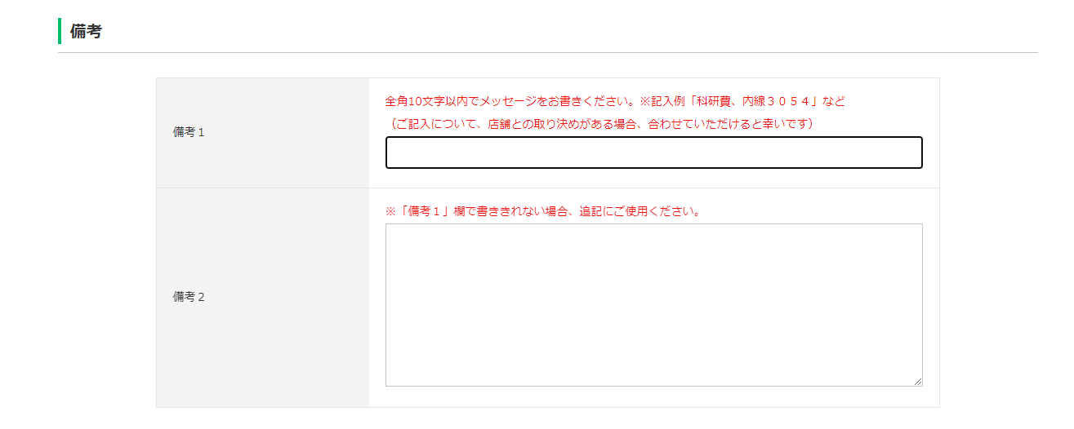

②受領 大学生協書籍部のカウンター
・生協から連絡があったらカウンターへ取りに行く（皆さんがお金を用意する必要はありません。）「現社研の研究補助費で購入します」と申し出てください。係の人が伝票を書いてくれます。
・伝票の名前は増田（内線7602）としてください。
・受領サインは自分の名前と電話番号を書いてください。

③検収 人文社会科学系棟 総務課事務室会計係
・受領後すぐに、会計係に行って書籍・納品書・請求書を提示する。
・会計係担当者が書籍と購入許可リスト（研究補助経費で購入する全書籍をリスト化し研究科長の承認を得たもの）を照らし合わせるので、リストに載っていない書籍を購入した場合は私費での支払いとなります。十分注意すること。

※総務課事務室会計係の場所
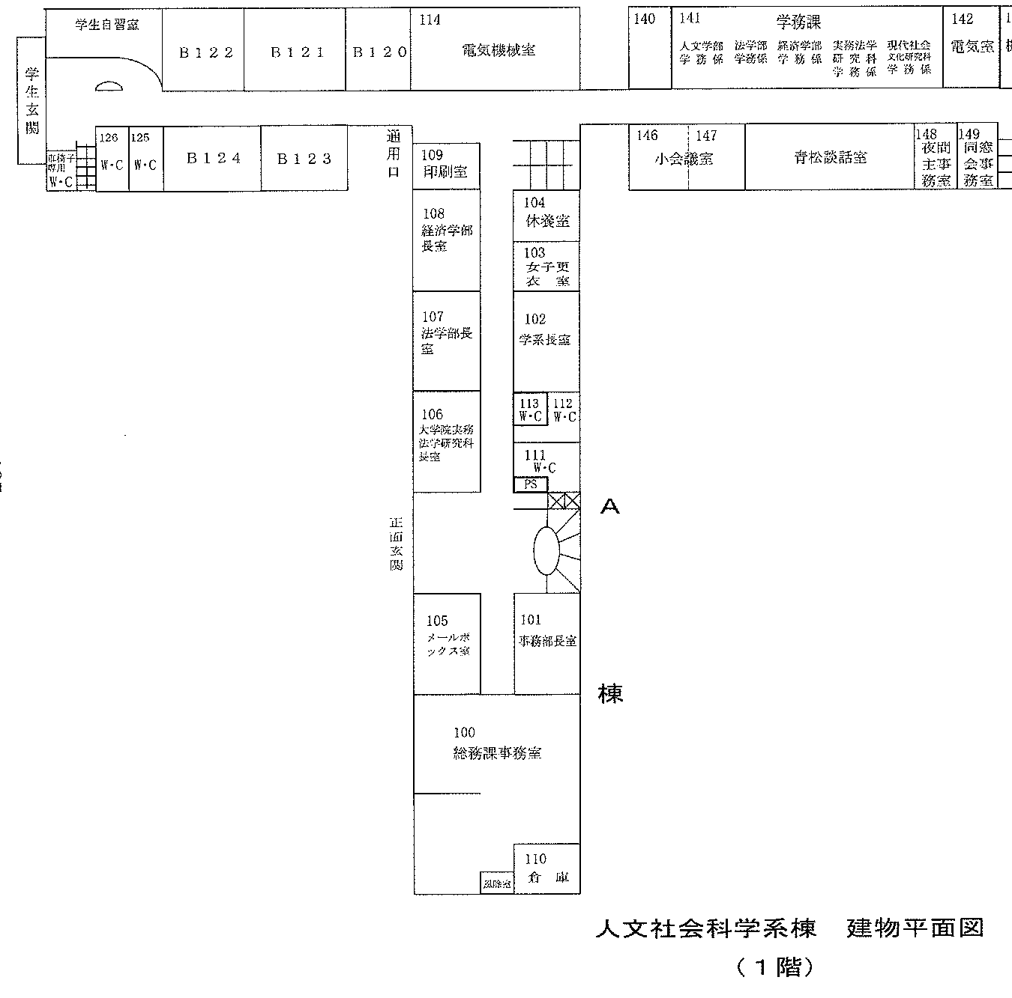

２、立替払いの場合

- 発注
・Amazon.co.jpか、日本の古本屋で、商品を注文する。必ず、送料・消費税を含めて3万円以下にして下さい。
・注意点
・商品代が後で大学から支払われるため、本人名義の銀行口座が必要です。
・クレジットカードで支払う場合、本人の名義のカードのみ使用可です。
・電子マネー（suica・paypay・alipay・WeChat Payなど）での支払いは不可能です。
・Amazonポイント・Amazonギフト券・AmazonPayでの支払いは不可能です。
・他人名義のクレジットカードや電子マネー、Amazonポイント・Amazonギフト券・AmazonPayで代金を支払ってしまった場合、自腹で商品を購入することになりますので、十分注意してください。

②領収書準備
・「領収書」を準備する。

※Amazon.co.jp発注時の領収書
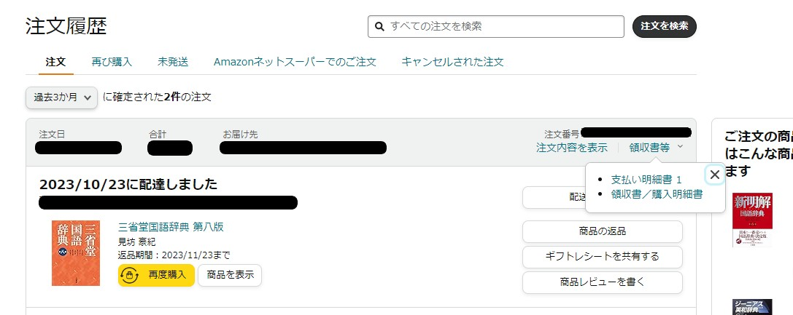
→ 注文履歴から該当商品の「領収書」を印刷。

※日本の古本屋（https://www.kosho.or.jp）発注時の領収書

・商品注文時、「その他お問い合わせ」欄に、下記の文面を書いて下さい。

領収書の発行をお願いします。
宛名：「（学生本人の名前）」
日付の有無：有り。
書籍名：有り。
送料の取り扱い：書籍代に含める。

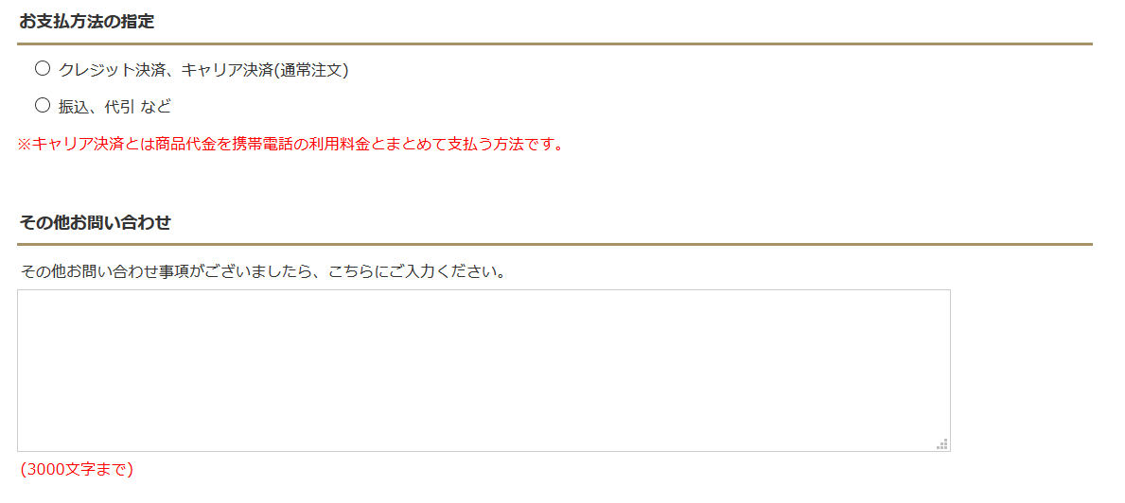

③その他の提出書類の準備

【Amazonを利用した場合】
・領収書の他に、「適格請求書」を準備する。

・注文履歴から「領収書等」→「支払い明細書１」を選択し、「適格請求書」を印刷。

【日本の古本屋を利用した場合】
・領収書の他に、請求書等の書類を受領した（発行される）場合は、領収書と併せて会計係へ提出する。
④立替払請求書の準備
・「立替払請求書」を作成する。
・「金」には送料・消費税を含め、支払った金額を記入する。
・「立替者」を記入。（自署をお願いします。）
・書類作成の「年月日」を記入。
・他の部分には記入しないこと。

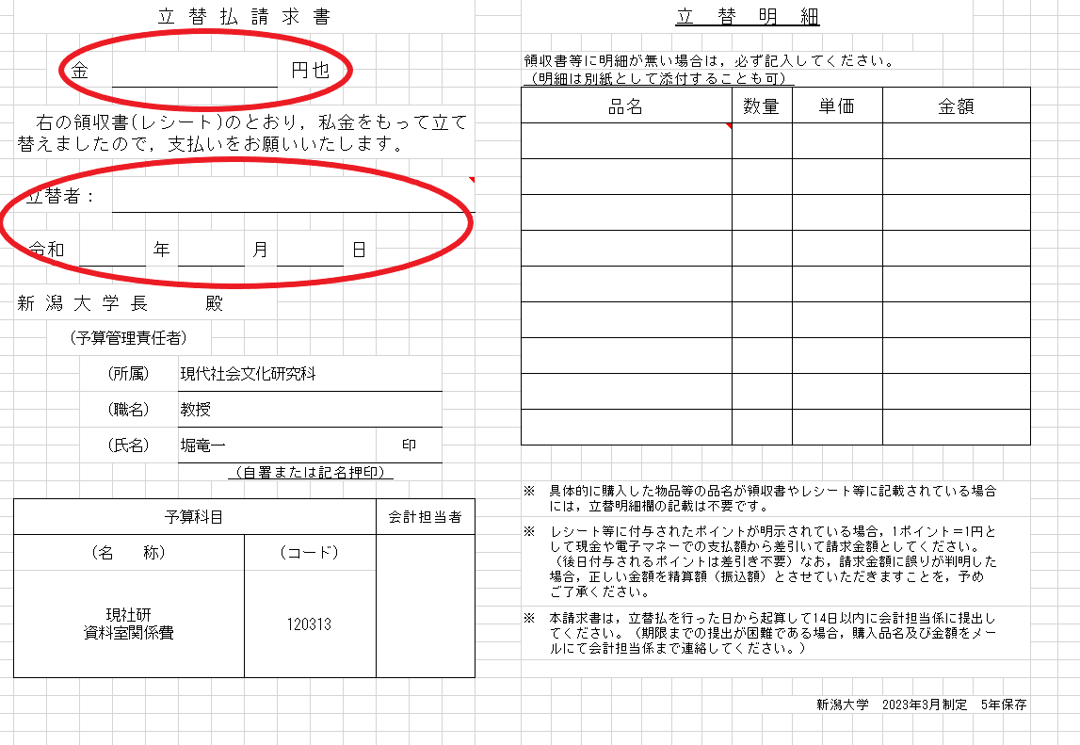
⑤検収 人文社会科学系棟 総務課事務室会計係
・受領後すぐに、会計係に行って書籍・領収書・立替払請求書を提示する。
・会計係担当者が書籍と購入許可リスト（研究補助経費で購入する全書籍をリスト化し研究科長の承認を得たもの）を照らし合わせるので、リストに載っていない書籍を購入した場合は私費での支払いとなります。十分注意すること。
・【重要】当研究補助経費のために口座を登録したことのない人は、「口座振込依頼書」を作成・提出する。（TAなどの謝金で口座登録している人でも、口座振込依頼書の作成は必要です。）

